 | ISTITUTO COMPRENSIVO STATALE CERVIA 2  Codice MIUR RAIC829007 - C.F. 92082630390  Via Caduti per la Libertà, 16 - 48015 CERVIA (RA) - tel.0544/71955 fax 0544/72246  E mail: raic829007@istruzione.it - Pec: raic829007@pec.istruzione.it  web: www.iccervia2.it | 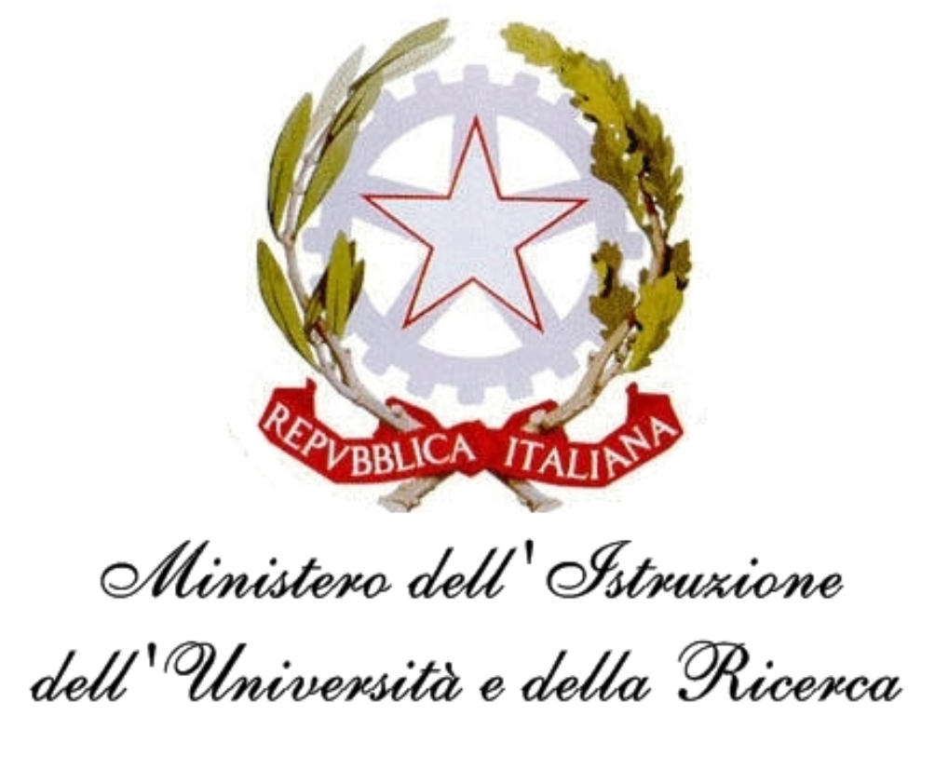

Circ.n°1 Cervia, 5 settembre 2017

Al personale Docente

Oggetto: candidatura per le Funzioni Strumentali a.s.2017/2018

Facendo seguito a quanto deliberato nel Collegio Docenti del 4 settembre 2017, con la presente si chiede ai docenti di presentare in Segreteria, entro il 20 settembre 2017 le candidature, utilizzando la scheda allegata, per le Funzioni Strumentali e le Figure di Staff, in relazione alla macroarea di riferimento:
MACROAREA | FunzionE  StrumentalE | STAFF
IDENTITà d’istituto | IDENTITà d’istituto
Formazione e progettazionE | FORMAZIONE – NUOVI PROGETTI
Inclusione e  differenziazione | ACCOGLIENZA - INTERCULTURA | - BES  - HANDICAP
CONTINUITà VERTICALE e  ORIZZONTALE | GESTIONE DEI RAPPORTI CON IL  TERRITORIO | - CONTINUITÀ  (docente scuola dell'infanzia)  - CONTINUITÀ  (docente scuola primaria)  - CONTINUITÀ e  ORIENTAMENTO  (docente scuola sec. 1° grado)
AMBIENTE DI  APPRENDIMENTO DIGITALE | AMBIENTE DI APPRENDIMENTO  DIGITALE

Si ringrazia per la collaborazione.

IL DIRIGENTE SCOLASTICO
Mariapia Metallo

[Firma autografa sostituita a mezzo stampa ai sensi dell’art.3, comma 2 del D.Lgs. 39/1993]

AL DIRIGENTE SCOLASTICO
ISTITUTO COMPRENSIVO “CERVIA 2”

Scheda per candidatura Funzione strumentale e Staff A.S.2017/2018
(da far pervenire in Segreteria entro il 20/09/2017 in formato digitale)

Il/la sottoscritto/a, ……………………………… Docente con contratto
□ Tempo Indeterminato
□ Tempo Determinato

In servizio presso il Plesso ……………………………………………………..
□ Scuola Infanzia
□ Scuola Primaria
□ Scuola Secondaria di primo grado

Chiede l'assegnazione dell’incarico di funzione strumentale relativamente all'area:
□ AREA 1: IDENTITÀ D’ISTITUTO (MACROAREA IDENTITÀ D’ISTITUTO)
□ AREA 2: FORMAZIONE – NUOVI PROGETTI (MACROAREA Formazione e progettazionE)
□ AREA 3: ACCOGLIENZA – INTERCULTURA (MACROAREA Inclusione e differenziazione)
□ AREA 4: GESTIONE DEI RAPPORTI CON IL TERRITORIO (MACROAREA CONTINUITÀ VERTICALE e ORIZZONTALE)
□ AREA 5: AMBIENTE DI APPRENDIMENTO DIGITALE (MACROAREA AMBIENTE DI APPRENDIMENTO DIGITALE)

Presenta la propria candidatura per la seguente figura di STAFF:
□ BES (MACROAREA Inclusione e differenziazione)
□ HANDICAP (MACROAREA Inclusione e differenziazione)
□ CONTINUITÀ (scuola dell'infanzia) (MACROAREA CONTINUITà VERTICALE e ORIZZONTALE)
□ CONTINUITÀ (scuola primaria) (MACROAREA CONTINUITà VERTICALE e ORIZZONTALE)
□ CONTINUITÀ e ORIENTAMENTO (scuola sec. 1° grado) (MACROAREA CONTINUITÀ VERTICALE e ORIZZONTALE)

Dichiara:
1. Disponibilità ad iniziative di formazione;
2. Permanenza nella stessa scuola per la durata dell’incarico;
3. Disponibilità a riunirsi mensilmente per la programmazione delle attività da svolgere e monitoraggio di quest’ultime in seduta congiunta con le altre Funzioni e lo staff del DS in orario aggiuntivo;
4. Di essere in possesso di competenze organizzative, gestionali, relazionali ed informatiche.

Cervia, _______________________ Firma ____________________________

ALLEGATI: SCHEMA MACROAREE E FUNZIONI STRUMENTALI A.S. 2017-2018

